点燃学生英语学习热情
小学英语“组合式”学科实践活动设计
——以4BM2U2 Cute animals为例
瞿珍
一、研究背景
（一）单元选择
牛津上海版Oxford Shanghai Edition 4BM2U2 Cute animal，归属于人与社会和人与自然范畴。《义务教育英语课程标准》（2022版）明确提出：核心素养是义务教育英语课程育人价值的集中体现。在本单元“组合式”学科实践活动的设计中，充分关注单元整体性，设计一系列丰富充实有意义的综合活动，让单元教学立体化、结构化、可视化，从而进一步提升学生的英语核心素养。
（二）教材分析与学情分析
通过本单元学习，学生能简单介绍宠物店里可爱的小动物们；能针对动物的生活习性进行问答，关注小动物们的饮食特点和能力，感受到小动物们给日常家庭生活带来的乐趣。在阅读有关动物的故事中体会到小动物们的可爱，从而引发他们热爱小动物、保护小动物的情感。
1、主题学习要求：
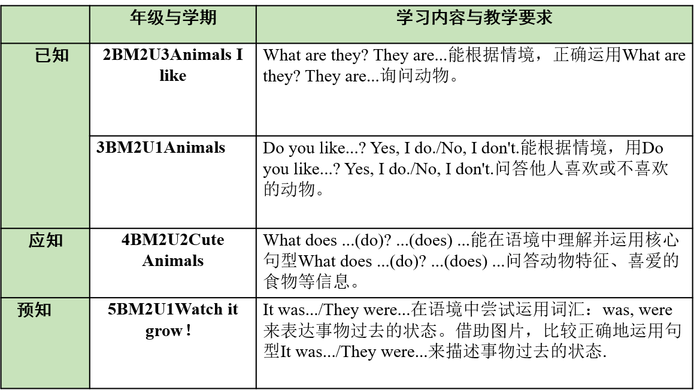

2、内容知识要点
从语音、词汇、语法、语篇、语用知识五大方面对本单元知识要点进行了学情分析，为教学活动的选择和设计提供参考和依据。
（三）单元学习目标
- 知识与技能
1）能知晓字母组合-oe, -oa, -o的读音规则，尝试根据发音规律正确朗读和认读含有音素/əʊ/的单词及儿歌。
2）能在语境中知晓并理解bone, fish, cat food, dog food, parrot, tortoise等词汇，能听、读和规范书写；并且能借助语境，知晓、理解并尝试运用这些词汇描述小动物的食物偏好。
3）能运用核心句型What does…eat? It eats…句型来询问并回答小动物喜欢的食物。
4）能读懂本单元主文本和辅助文本，借助所学词汇和句型，获取主要信息，就小动物的饮食习惯和偏好进行问答和介绍。

主题与文化
通过学习并观察身边的各种动物，了解小动物的食物偏好及生活习性，培养爱护动物的意识。人与动物要和谐相处，善待动物。

思维与策略
1）通过模仿朗读、儿歌吟唱、问答归纳等形式学习字母组合-oe, -oa, -o的读音规则，掌握发音规律。
2）通过文本视听、跟读模仿、看图说话等形式学习核心词汇和词组。
3）通过语篇朗读、问答交流、看图说话等形式学习核心句型What does …(do)? … (does)…
4）通过文本朗读、阅读、信息寻找、问答交流等形式读懂语篇，尝试就小动物的饮食习惯和生活习性进行介绍。

4.单元学习任务
通过本单元的学习，学生能简单介绍宠物店里可爱的小动物们；能针对动物的生活习性进行问答，关注小动物们的饮食特点和能力。学生不仅能提高对事物的感知能力，能对生活中的小动物的生活习性和饮食习惯有进一步了解，还能因此感受到小动物们给日常家庭生活带来的乐趣。在阅读有关动物的故事中体会到小动物们的可爱，从而增进他们热爱小动物、保护小动物的情感。

（四）分课时学习目标

Cute animals
  - 第一课时 Animals in the pet shop

知识与技能 | 主题与文化 | 思维与策略 | 学习任务
1. 能初步感知字母组合-oa, -oe, -o的发音规律，正确跟读含有字母组合的单词。  2. 能在语境中知晓、朗读、抄写核心单词：  bone, fish, cat food, dog food, parrot, tortoise。  3.能在语境中知晓、朗读核心句型What does...eat? He/She/It eats...  4.运用所学语言，描述小宠物的饮食习惯和能力。 | 感受小宠物给家庭生活带来的乐趣，从而唤起热爱小动物，陪伴和保护小动物的情感。 | 1. 通过倾听、跟读和问答等形式学习字母组合-oa, -oe, -o的发音规律。  2. 通过跟读模仿和文本视听等形式学习本单元核心单词。  3. 通过文本视听、文本朗读感知核心句型。  4. 通过信息提取、角色扮演和问答交流等形式理解语篇，尝试话题表达。 | 能在参观宠物店的语境中运用核心单词和句型描述小宠物的饮食习惯，做到语音语调正确、内容较完整、语言连贯、有逻辑性、表达较流利。
第二课时 Animal stories
知识与技能 | 主题与文化 | 思维与策略 | 学习任务
1. 掌握字母 ‘-oe’, ‘-oa-‘, and ‘-o-’在单词中的发音规律，并能根据发音规律正确朗读儿歌。  2、能够理解climb onto, wake up, catch the mouse的意思。  3、能在阅读故事的语境中用正确的语音语调流利朗读该故事、能理解故事所表达的意思。  4、能在老师引导下初步运用一般现在时描述故事的起因、过程和结果。 | 通过对故事的理解，感受到动物是我们的朋友，不仅在生活上可以陪伴我们，而且人类塑造了许多有趣的动物形象，编了许多有关动物的故事书和摄制了许多卡通片，在精神上也给我们带来了快乐，激发了好好关爱动物的情感。 | 1. 通过单词朗读、儿歌吟唱等形式进一步学习语音。  2. 通过文本视听、跟读模仿、观看视频与图片学习本课时词组。  3. 通过问答交流，课文朗读、图片与句子配对等形式理解故事内容，理清发展脉络，复述故事。 | 1.能借助故事地图及句型提示有序复述故事的发展过程。  2.能根据句型提示描述自己喜爱的动物。
第三课时 Animal friends
知识与技能 | 主题与文化 | 思维与策略 | 学习任务
1. 能根据字母组合-oe, -oa-, -o的读音规则，正确认读和朗读含有音素/əʊ/的儿歌。  2. 能在动物朋友的故事中，认读、理解shake, fall down等动词词组。  3. 能在动物朋友的故事中运用一般现在时进行描述。  4. 能在动物朋友的故事中，理解语篇，获取相关信息，围绕主题进行介绍。 | 1.通过阅读语篇，故事阅读探索不同动物的特征2.通过故事阅读和表演体会动物之间的友谊，感受动物的可爱。 | 1.通过运用读音规则，认读、朗读完整儿歌。  2. 通过文本视听、跟读模仿、看图说话等形式学习词汇。  3. 通过语篇朗读、问答交流、看图说话等形式，熟练运用语言知识。  4. 通过文本阅读、信息寻找、问答交流等形式读懂故事，理解运用。 | 1.能借助板书、故事图片及动画正确理解并描述两个小故事内容。  2.能扮演故事主人公分别演绎两个故事。
第四课时 The Year of Chinese Dragon
知识与技能 | 主题与文化 | 思维与策略 | 学习任务
- 能根据字母组合-oe, -oa-, -o 的读音规则，认读和朗读含有音素/əʊ/的单词和句子。  - 能在介绍龙的语境中，描述龙的特征。  3. 能在介绍龙年习俗的语境中，理解文章，获取相关信息，并简单介绍。 | 通过龙年语篇的学习了解神话动物龙的特征，了解龙年的含义和习俗，感受动物的可爱。 | - 通过运用读音规则，认读、朗读词句。  - 通过文本视听、迁移运用等形式熟练运用核心词汇。  - 通过看图说话、问答交流等形式熟练运用核心句型。  - 通过文本视听、信息寻找、问答交流等形式读懂语篇，迁移运用。 | 1.能够介绍龙的特征，并画一画。  2.小组合作制作龙年小报。
第五课时 I love animals
知识与技能 | 主题与文化 | 思维与策略 | 学习任务
- 能根据字母组合-oe, -oa-, -o 的读音规则，认读和朗读含有音素/əʊ/的单词和句子。  - 能在介绍宠物的语境中，熟练运用核心词汇 parrot, tortoise 等动物类词汇及bone, fish, cat food, dog food 动物食物类词汇。  - 能在介绍宠物的语境中，听懂、跟读、正确运用核心句型 What does ... (do)?并能正确应答。运用第三人称单数为主语的一般现在时的表达方法。  4. 能在介绍宠物的语境中，理解对话，获取相关信息，围绕喜爱的小动物进行问答及介绍。 | 感受动物的可爱，人与动物和谐相处。 | - 通过模仿、朗读等形式学习字母  -o和字母组合-oe和-oa在单词中  的的读音规则。  2.通过倾听、模仿等形式理解并掌  握疑问句的朗读语调。  3.通过文本视听、看图表达、文本  朗读等形式掌握本单元的核心单  词。  4.通过文本朗读、问答交流等形式  掌握本单元的核心句型。  5.通过文本阅读、问答交流、问题  引导、表达观点等形式学习配图短  文语篇。 | 能根据图片、文字、视频等息，描述他人喜爱的动物并感受其可爱之处。做到口头表达流利，语音语调正确，书面表达规范，内容达意。
二、“组合式”实践活动的设计思路
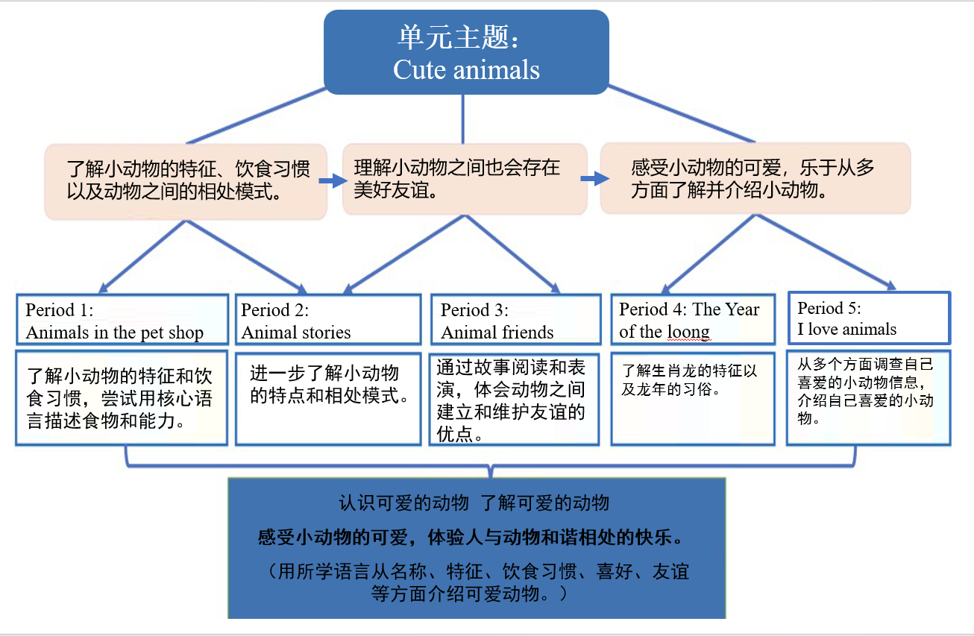
根据育人框架图，本单元“组合式”学科实践活动以To be good friends with animals.How to know,familiarize and accompany cute animals?为本质问题进行了单元统整设计，并通过What are the food and abilities about cute animals? How to understand the friendship between cute animals?How to look for more meanings about cute animals? How to introduce the cute animals I like?四个驱动性问题进行设计了一系列的学科综合实践活动，让学生们能够在一个个活动中认识可爱的动物，走近可爱的动物，并最终形成阶段性成果展示。
单元 | 学科活动 | 活动内容 | 设计意图
5B Module 2 Unit 2Cute animals | 活动一：Make information cards about cute animals | 设计让学生走进宠物商店的情境，引发学生对小动物的喜爱。通过修复、制作、展示动物卡片，让学生了解动物喜爱的食物以及动物的各项能力。 | 让学生走进动物，产生学习兴趣。通过信息提取、角色扮演和问答交流等形式理解语篇，尝试话题表达。培养学生听说读写能力。
5B Module 2 Unit 2Cute animals | 活动二：Read stories about cute animals.Make story books. | 阅读动物故事，感受到动物之间是朋友，同时动物也是人类的朋友。提取故事概要，制作动物故事书，并进行设计展示。 | 通过阅读、学习语段，更多了解动物。通过制作故事书，培养学生思维能力。
5B Module 2 Unit 2Cute animals | 活动三：Looking for more meanings about cute animals. | 利用思维导图，提取故事信息，续编故事，感受动物带给人类的美好寓意。 | 通过对龙年语篇的学习了解神话动物龙的特征，了解龙年的含义和习俗，感受动物的可爱，并能进行故事续编。
5B Module 2 Unit 2Cute animals | 活动四：Make a report about cute animals. | 设立多元指标，采用学生自评、互评和教师评价等方式，展现学习成果， | 本环节是学生综合能力的体现，不仅是项目化要求，也是跨学科体现，进一步展现学生思维能力与创新意识。
三、“组合式”实践活动的实践过程
（一）活动一：Make information cards about cute animals
1.通过小猫Ginger名片上的有关信息，在老师的带领下，了解Ginger的特性，学习词组cat food以及主要句型：It eats…
2.通过创设修复Molly卡片的活动情境，学生在小组中通过读一读，选一选，听一听的学习方式，获取信息，操练学习重点。
3.要求学生自主探究，为Dolly制作卡片，完成介绍报告，以此了解鹦鹉的特点和饮食。
4.通过设计自己喜欢的小动物的名卡，进一步复习所学的重点单词和句型，巩固学习内容，并在生活中迁移运用。
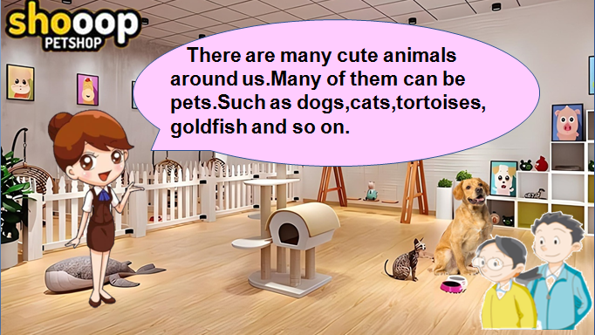

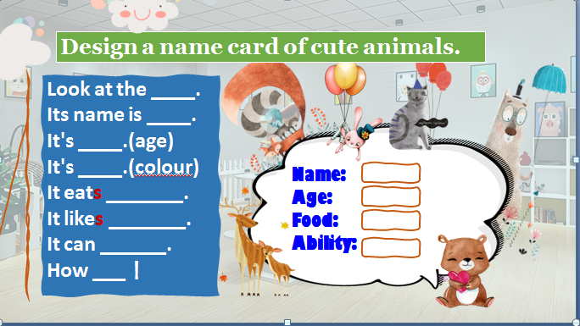
活动分析和说明：
以上活动作为对驱动性问题1：What are the food and abilities about cute animals?的学习和实践，在宠物店的真实情境中学生感受小动物的可爱，了解动物们的食物和习性。作为本单元第一课时的实践活动，能有效激发学生对于动物这一主题的学习兴趣，通过一步步学习到最后自己制作动物卡片，培养了自主探究精神。
- 活动二：How to understand the friendship between cute animals?
Q1：Can the cat catch the mouse?
Q2：Why can’t the cat catch the mouse?
在第二课时中，引导学生通过两个问题感知故事，在学习the cat and the mouse的绘本故事后，让学生自己制作故事书。
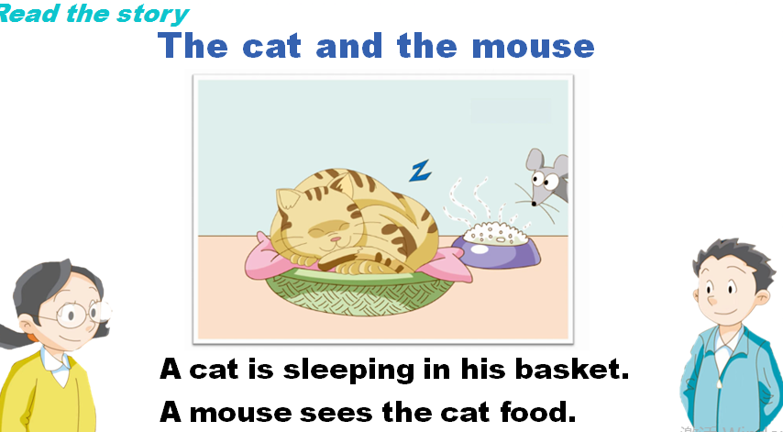
活动分析和说明：
以上活动作为对驱动性问题2：Read stories about cute animals.Make story books.的学习和实践，根据故事地图复述课文。最后引导学生思考对猫和老鼠感受以及回答喜欢哪个动物，表达自己对动物的喜爱之情，自己设计动物书，在小组内进行展示，发展学生的想象和思维。
- 活动三：How to look for more meanings about cute animals?

Read the passage:The feature of Chinese Dragon.

Rewrite the story.
学生先阅读龙年的故事，学会信息的提取和概要，然后自己续编故事。
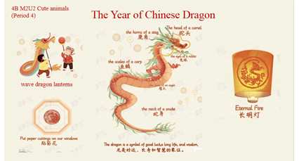
活动分析和说明：
在单元设计过程中，我们融入了中国传统文化中十二生肖中可爱小动物视频或者故事。利用思维导图，检索故事，让孩子们进一步了解先贤赋予动物丰富象征意义，感受动物的可爱，传承我们的传统文化。
（四）活动四：Make a report about cute animals.
在复习整个单元的基础下，完成报告，并在小组内进行展示。
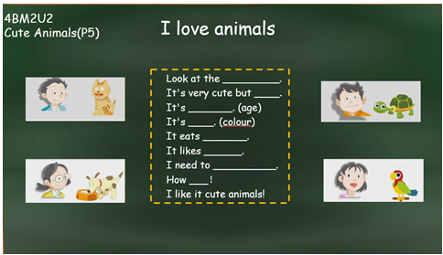

活动分析和说明：
在这个课时中，小组合作为无家可归的小动物寻找家的任务中，让孩子们进一步感受爱与责任。最后进行报告输出，学生在此过程中明白了要保护关爱小动物，不爱不伤害。有能力再养，要把小动物当成是我们的家庭成员来关爱。项目化展示评价是对学习成果的评估，能体现学生的综合能力。
四、思考与问题
（一）选择学科活动，赋予思维提升
小学英语学科选择适合学生的学科活动需要综合考虑学生的兴趣爱好、性格特点、学习水平以及活动形式的多样性和与教学内容和目标的结合程度。通过精心选择和设计活动，可以让学生在轻松愉快的氛围中学习英语，提高英语综合能力。比如，这个单元设计中，采用了制作名字卡片、续编故事、制作故事书，小小故事会等，发展了学生的思维能力和语言表达能力。
（二）增强学科体验，注重活动感受
要增强学生的活动体验感。采用多样化的教学方法、提供丰富的学习资源、鼓励学生积极参与以及建立积极的反馈机制等方面下功夫。通过这些措施的实施，可以激发学生的学习兴趣和积极性，提高英语学习效果。如，在本单元设计中，参观宠物店的情景就让学生置身其中，产生了浓厚的兴趣。

